

С 1 сентября 2022 г. в Муниципальном бюджетном общеобразовательном учреждении «Средняя школа № 1 имени Героя Советского Союза Максима Губанова города Евпатории Республики Крым» муниципального образования городской округ Евпатория Республики Крым в рамках регионального проекта «Успех каждого ребёнка» национального проекта «Образование» будут созданы новые места дополнительного образования детей.

Проект направлен на развитие дополнительного образования, сопровождение и поддержку детей, на помощь в самоопределении и ранней профессиональной ориентации.

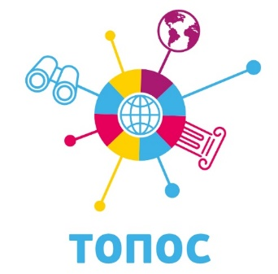

В нашей школе этот проект будет реализован в двух направлениях: физкультурно-спортивном и туристско-краеведческом. Все направления мы разделили на возрастные группы. Каждый обучающийся сможет попробовать свои силы в каждом направлении, чтобы в будущем определить для себя какое из направлений ему ближе, понятнее, нужнее.

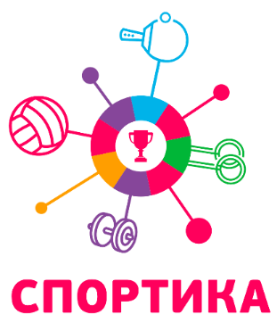

Педагоги, которые будут заниматься реализацией этих проекта, а соответственно и работать с детьми, прошли обучение в Федеральном государственном бюджетном образовательном учреждении дополнительного образования «Федеральный центр дополнительного образования и организации отдыха и оздоровления детей». На сегодняшний день уже разработаны проекты рабочих программ дополнительного образования детей, процесс обучения будет построен таким образом, чтобы постараться охватить 100% обучающихся нашей школы.

Благодаря национальному проекту «Образование» для каждого направления будет закуплено новое оборудование. Так для работы в туристско-краеведческом направлении (школьный музей) будет закуплено много нового, удобного, современного оборудования: мультимедийный проектор со всеми комплектующими, акустическая система, демонстрационные системы (напольная и  универсальная), комплекты «Создаем экспозицию школьного музея» (витрина демонстрационная напольная, большая; витрина демонстрационная напольная, малая; витрина демонстрационная настенная), информационный стенд).

Не забыли и про оснащение физкультурно-спортивного направления (волейбол) будут закуплены: сетки волейбольные со стойками, мячи волейбольные, сетки для переноски мячей манишки (2 цвета), свисток, секундомер, фишки (конусы), корзина для мячей, насос для накачивания мячей в комплекте с иглами, скамейки гимнастические, гантели, скакалки, утяжелители для ног и для рук для того чтобы создать оптимальные условия для физического развития детей, укрепления их здоровья, удовлетворение интересов и склонностей.

Поставка оборудования – ожидается. Хочется пожелать нам всем успехов в его освоении, постараться увлечь ребят, открыть для них новые горизонты.